JUSTICIA SOCIAL

WILSON SANTIAGO JIMÉNEZ

NEHEMÍAS PARADA

MIGUEL DE CERVANTES SAAVEDRA

EDUCACIÓN RELIGIOSA

11

IBAGUÉ

2021

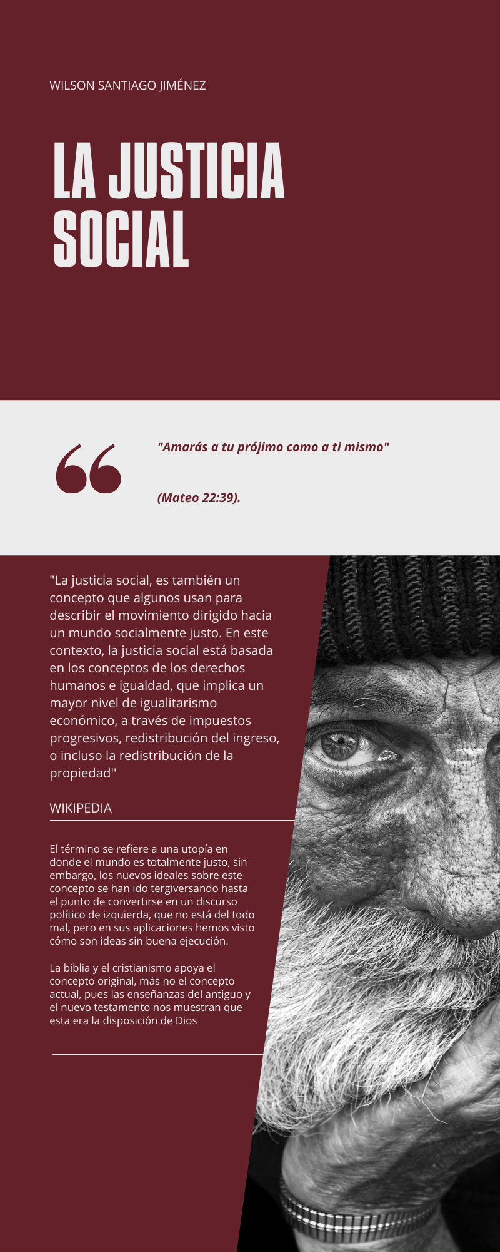

Para mí, el concepto de justicia social es acertado y un buen ideal, sin embargo es complicado ejecutarlo de manera correcta, pues se compone de temas como política, economía, sociedad, cultura y demás. Este término se olvida de la meritocracia y el esfuerzo, además de que el ser humano es competitivo por naturaleza así que es un sistema poco práctico.